
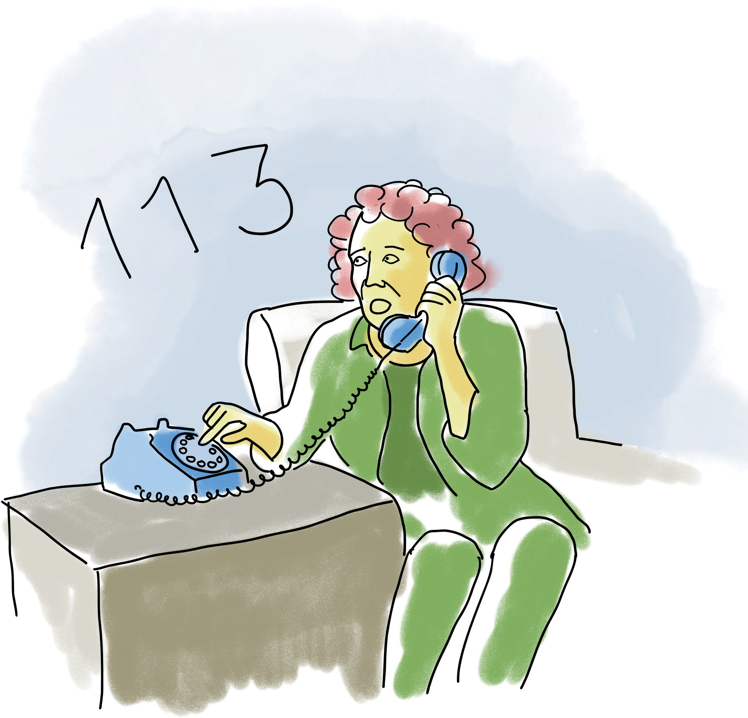
STE DOŽIVELI NASILJE V DRUŽINI?
Kdo mi lahko pomaga,
če sem žrtev nasilja v družini?
INFORMACIJE V LAHKEM BRANJU


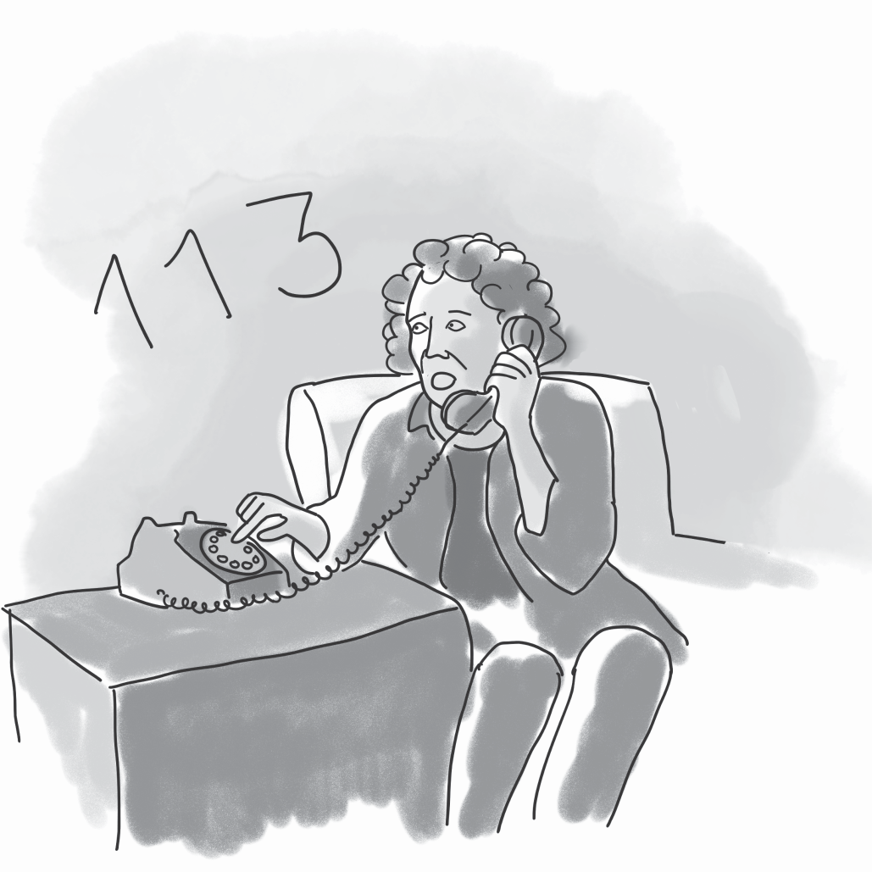
STE DOŽIVELI NASILJE V DRUŽINI?
Kdo mi lahko pomaga,
če sem žrtev nasilja v družini?
INFORMACIJE V LAHKEM BRANJU

Kazalo
Kazalo je seznam informacij,
ki jih lahko najdeš v tem vodniku. Informacije v vodniku so zbrane v poglavjih. Na desni strani piše,
na kateri strani lahko najdeš poglavje.
1.
O brošuri 7
2.
Kaj je nasilje? 9
3.
Kdo je žrtev nasilja? 10
Kaj občuti žrtev nasilja? 11
4.
Kakšne so vrste nasilja? 12
Fizično nasilje 13
Spolno nasilje 14
Psihično nasilje 15
Ekonomsko nasilje 16
Zanemarjanje 17
Zalezovanje 17
5.
Kaj lahko naredim, če sem žrtev nasilja? 18
6.
Na koga se lahko obrne žrtev nasilja? 20
Kaj lahko stori policija? 20
Kaj lahko stori Center za socialno delo? 22
Kaj lahko stori sodišče? 23
Brezplačna pravna pomoč 25
Zaščita otrok pred nasiljem 26
Kdo vse še lahko pomaga, če si žrtev nasilja? 27
7. Konec brošure in viri 31


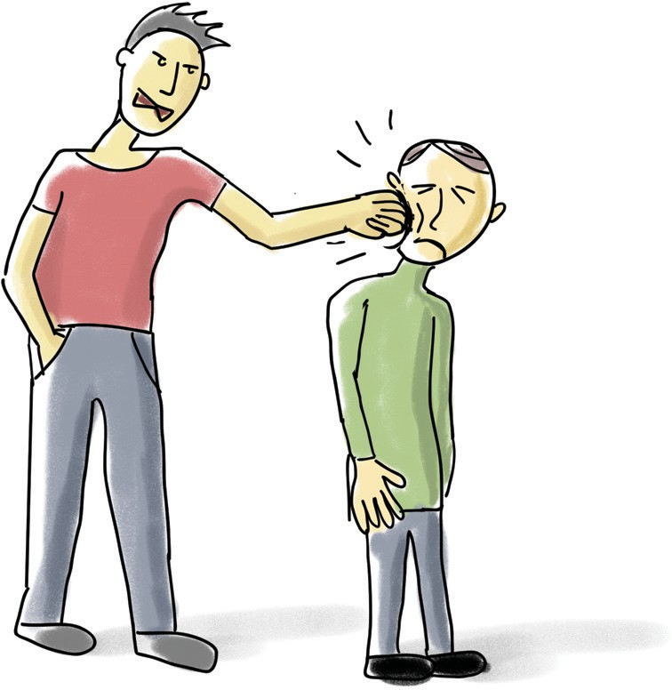

1. O brošuri
Ta brošura je napisana za ljudi, ki doživljajo ali
pa so doživeli nasilje v družini. Napisana je tudi za ljudi,
ki želijo pomagati žrtvam nasilja v družini.
Žrtev nasilja v družini je oseba,
ki doživi nasilje ali pa je priča nasilju. To pomeni, da ji nekdo škodi,
povzroča bolečino ali strah.
Nasilje je zloraba moči.
To pomeni, da nekdo uporabi svojo moč, da nekoga poškoduje, prestraši,
prizadene ali nadzoruje.
Za nasilje ni opravičila.
Ko v tej brošuri pišemo o nasilju,
pišemo o nasilju v družini.
Brošura je napisana v lahkem branju.
To pomeni, da jo lažje beremo in razumemo.
Zraven besedila so slike. Slike nam pomagajo,
da bolje razumemo besedilo. Brošura ima 7 poglavij.
V vsakem poglavju predstavimo pomembne informacije.
7

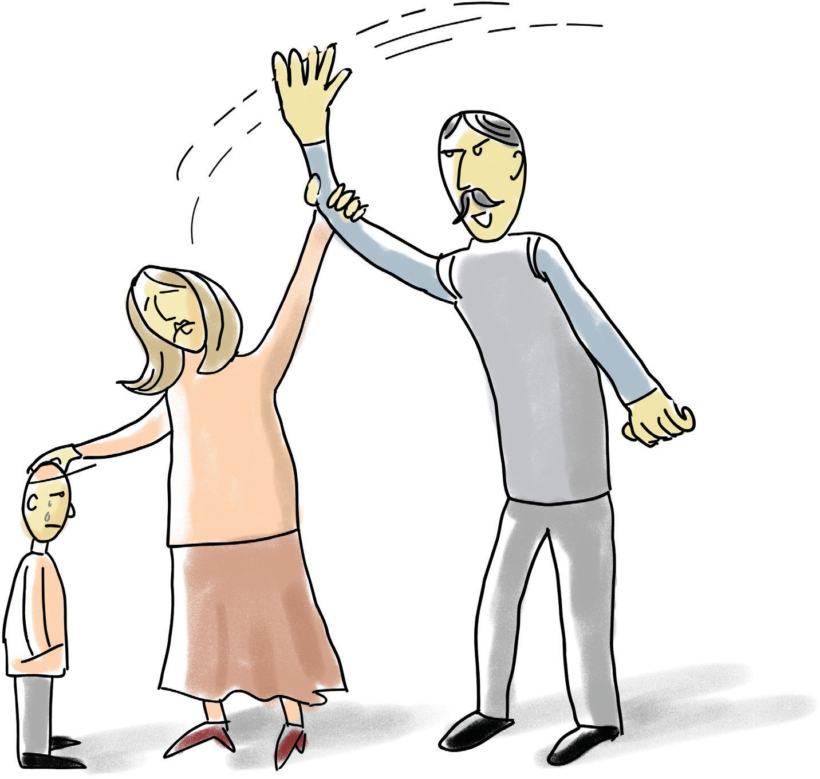
V brošuri uporabljamo moško slovnično obliko.
To pomeni, da pišemo tako,
kot da govorimo samo moškim,
v bistvu pa govorimo vsem ljudem.
V tej brošuri smo opisali:
−
−
−
−
−
−
kaj je nasilje,
kdo je žrtev nasilja,
kakšne so vrste nasilja,
kaj lahko naredim, če sem žrtev nasilja, na koga se lahko obrne žrtev nasilja,
kdo vse še lahko pomaga, če si žrtev nasilja.
8

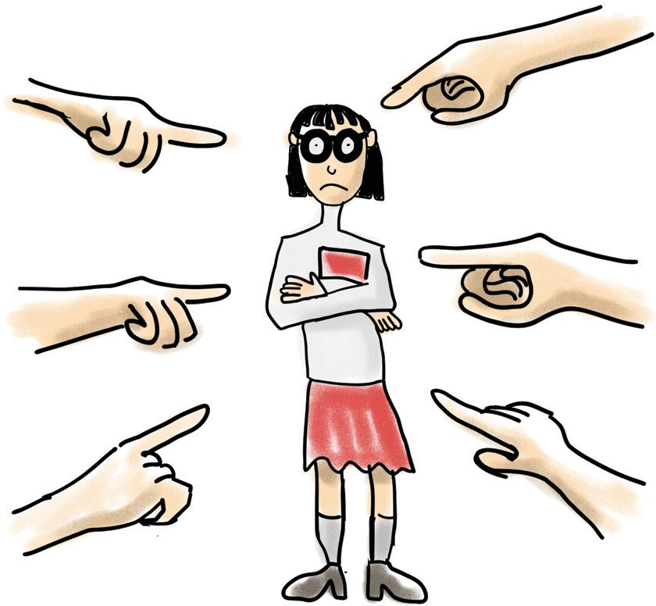
2. Kaj je nasilje?
Nasilje pomeni, da nekdo nekomu škoduje. Nasilje je zloraba moči.
To pomeni, da družinski član uporabi svojo moč,
da nekoga poškoduje, prestraši, prizadene, nadzoruje.
Za nasilje ni opravičila. Nasilje je prepovedano.
Nasilje se po navadi stopnjuje in
postaja vse pogostejše in hujše.
Za nasilje je vedno odgovoren tisti, ki je nasilen.
Pogosto se zgodi,
da iščemo opravičila za osebo, ki je nasilna.
Osebo opravičujemo, da je nasilna, ker je na primer brez dela,
pod stresom, utrujena ali je spila preveč alkohola.
Povzročanje nasilja je vedno
odločitev posamezne osebe.
9

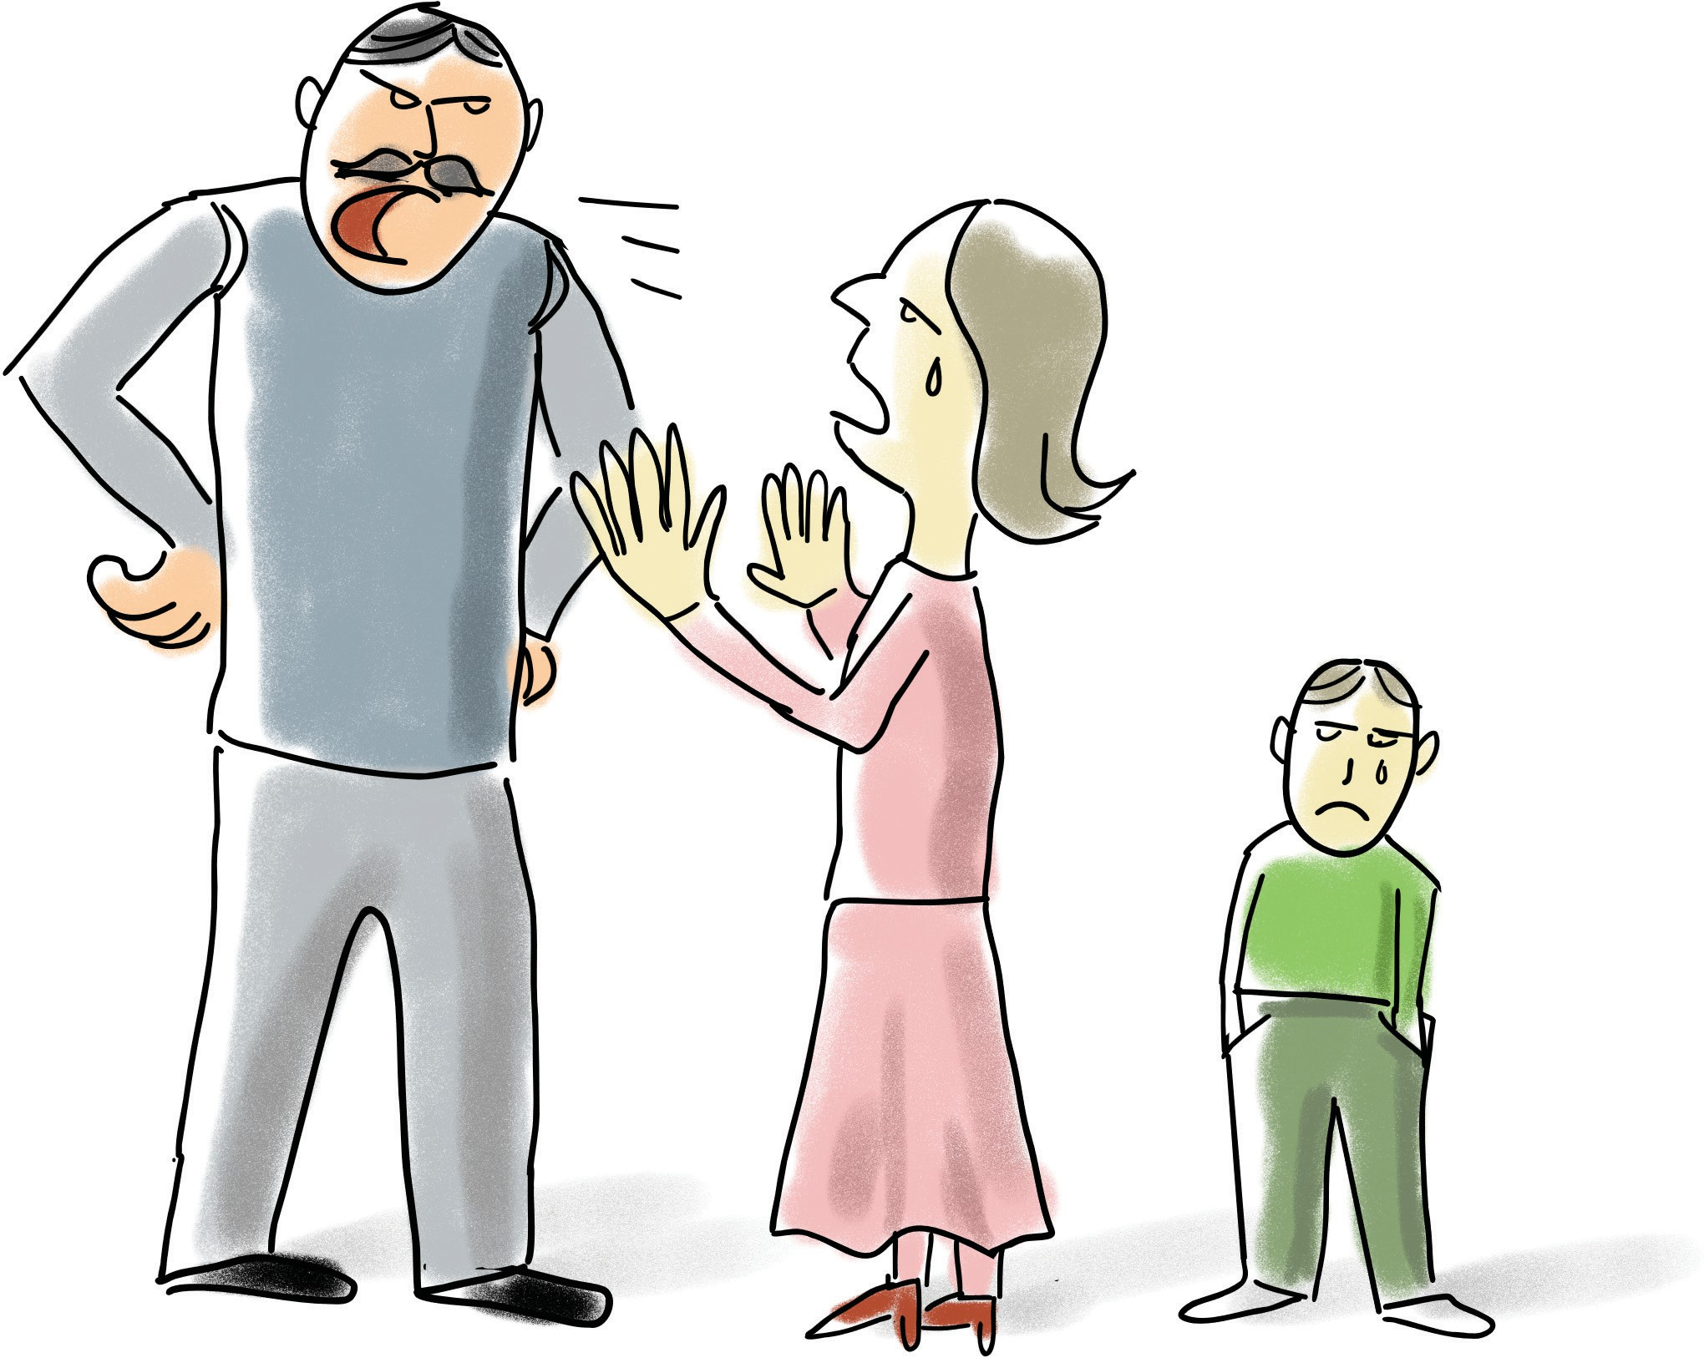
3. Kdo je žrtev nasilja?
Žrtev nasilja je oseba,
ki ji nekdo povzroča nasilje.
To pomeni, da ji družinski član povzroča bolečino ali strah.
Žrtve nasilja so lahko otroci, mladostniki,
odrasli ali starejši.
Otroci so žrtve nasilja,
tudi če so ob nasilju le prisotni. Otroci so žrtve nasilja tudi,
če živijo v okolju, kjer se nasilje izvaja.
10

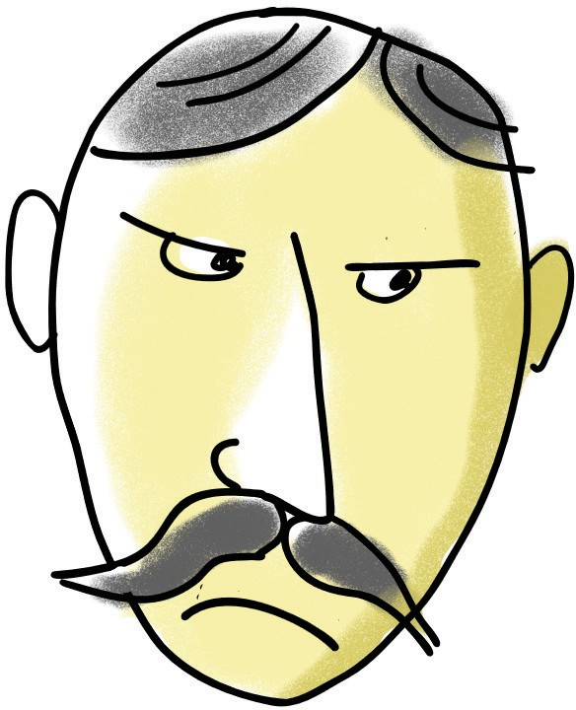
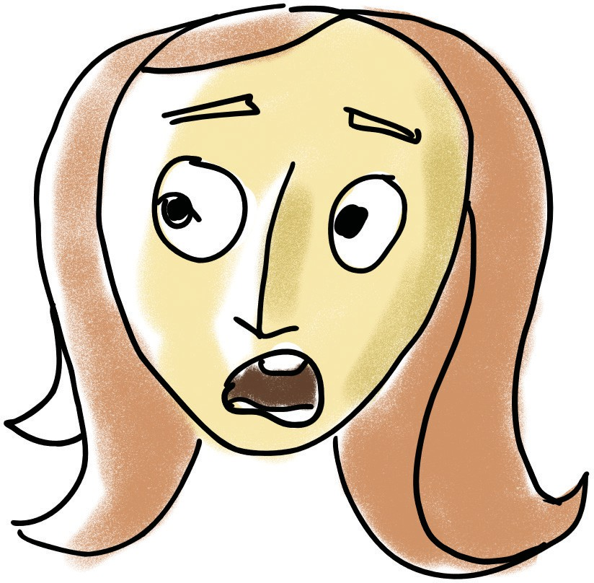
Kaj občuti žrtev nasilja?
Žrtev nasilja običajno občuti veliko čustev in občutkov.
Na primer:
−
−
−
−
−
−
strah, jeza, žalost,
občutek krivde in sramu, občutek nemoči,
druga čustva in občutke.
Žrtev nasilja se lahko počuti:
−
−
−
−
razdražljivo, nezbrano,
zmedeno,
ima težave pri odločanju.
11

4. Kakšne so vrste nasilja?
Obstaja več vrst nasilja.
Pogosto se različne vrste nasilja dogajajo istočasno.
Na primer, ena oseba doživlja ﬁzično in psihično nasilje istočasno.
Obstaja več vrst nasilja:
−
−
−
−
−
−
ﬁzično nasilje, spolno nasilje,
psihično nasilje, ekonomsko nasilje, zalezovanje,
zanemarjanje.
Vsako vrsto nasilja smo razložili.
12

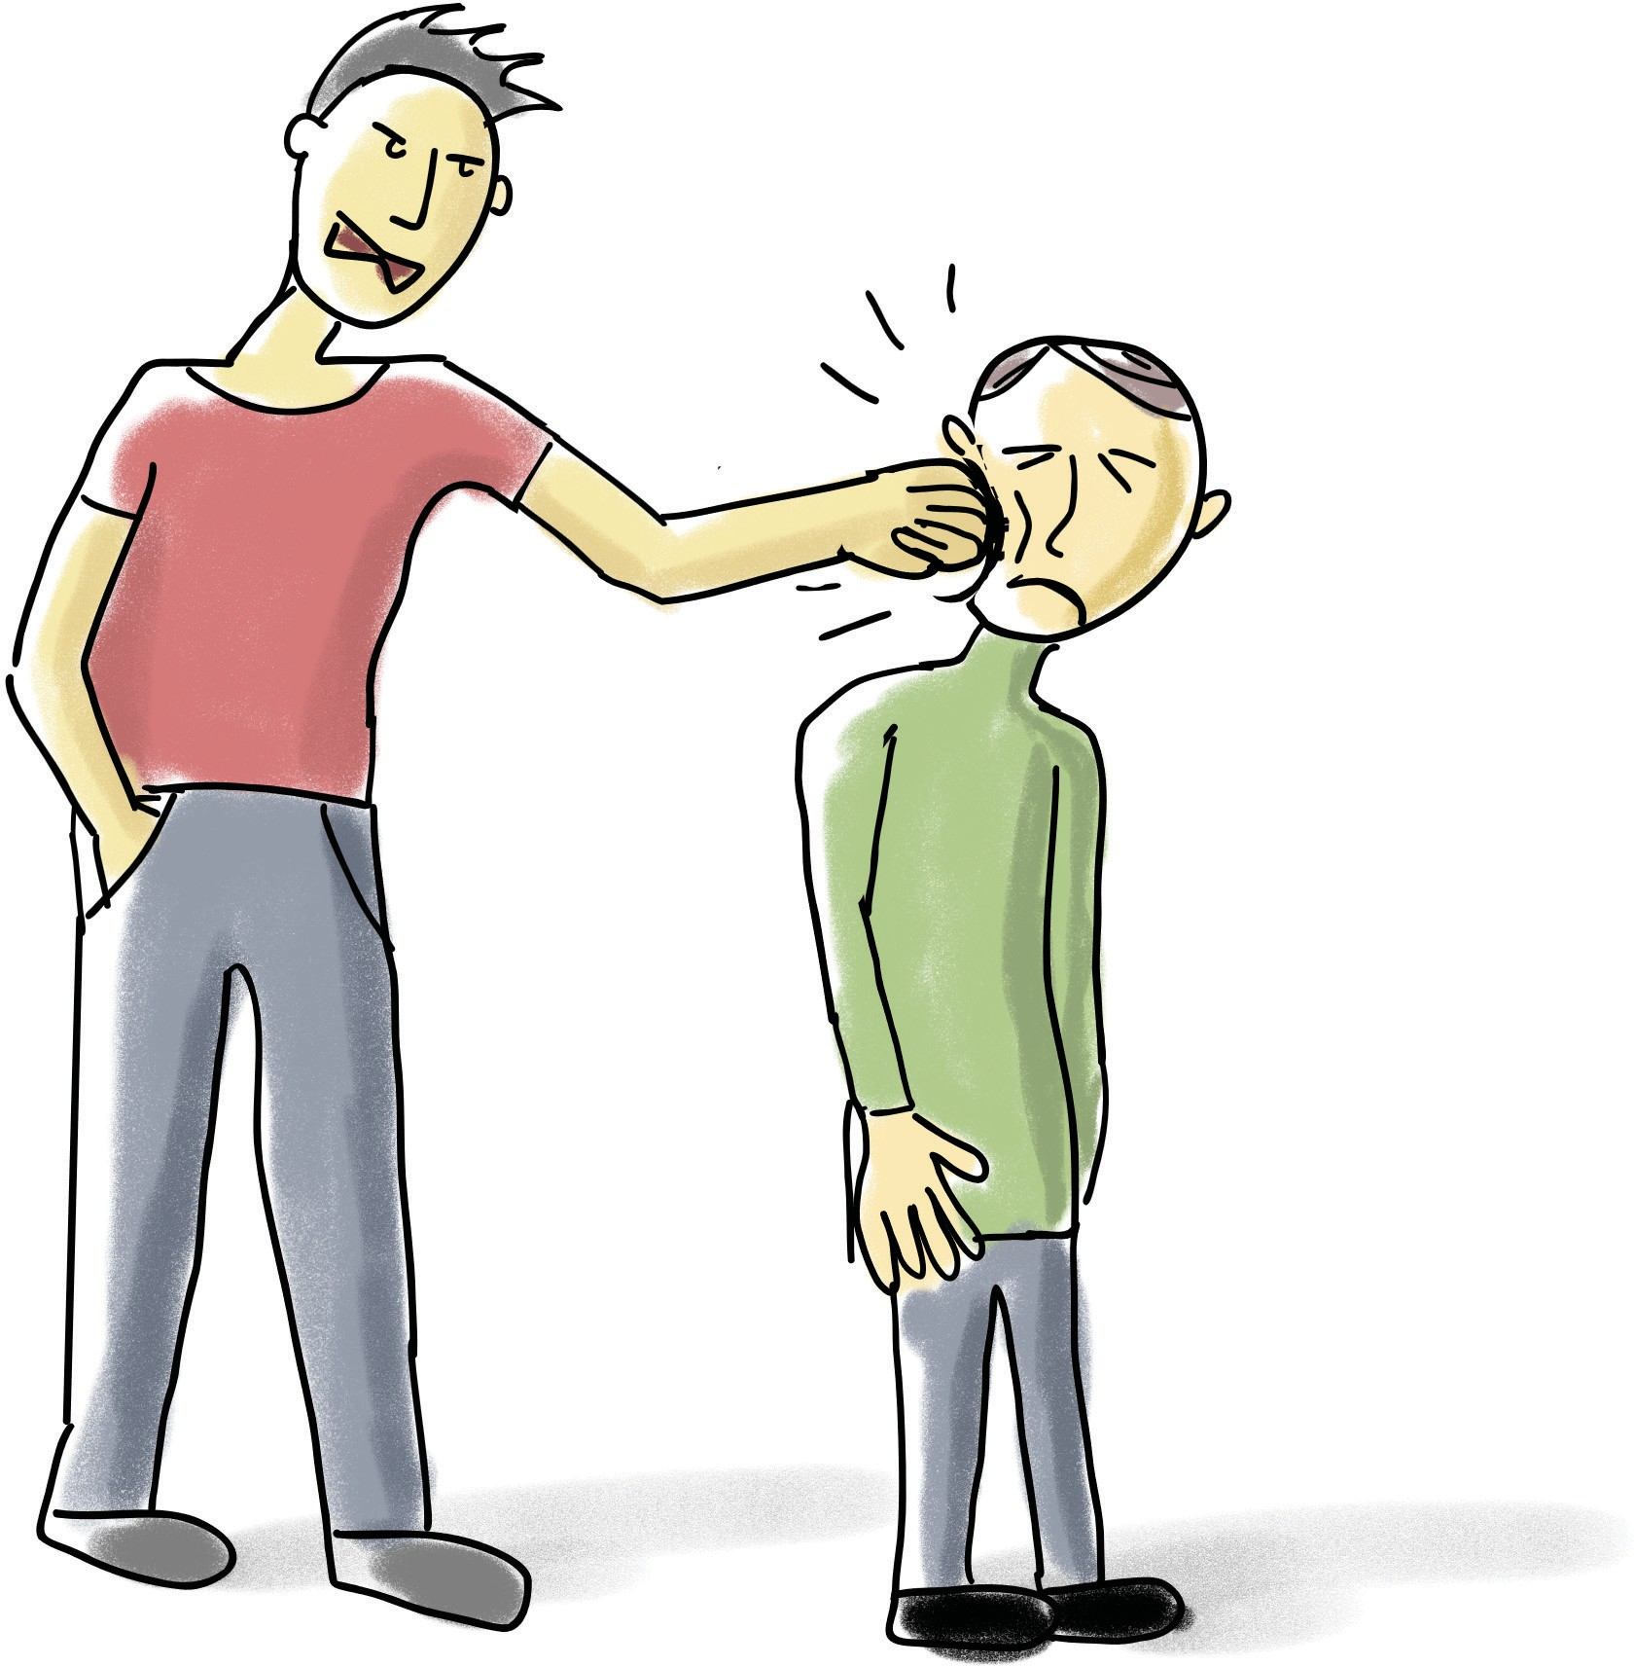
Fizično nasilje
Fizično nasilje je uporaba ali
grožnja z uporabo ﬁzične sile.
Fizično nasilje je na primer, ko te nekdo:
−
−
−
−
−
−
−
−
udari, klofne, porine, odrine ali brcne, obmetava s predmeti,
vleče za lase,
zagrabi in stiska za vrat,
opeče, na primer s cigareto,
ti nalašč povzroči telesno bolečino,
ti grozi ali napade z orožjem ali z nožem, ko ti nekdo ne pusti,
da bi se družil z drugimi ljudmi,
in se odloča, kam smeš iti in kam ne.
13

Spolno nasilje
Spolno nasilje je, če:
−
se te nekdo dotika ali
te poljublja brez tvojega dovoljenja, te nekdo nadleguje,
te nekdo sili, da se ti dotikaš njega, te nekdo slači in tega ne želiš,
te nekdo sili v spolni odnos,
te nekdo prisili v spolni odnos. Temu pravimo posilstvo.
−
−
−
−
Spolno nasilje lahko izvaja tudi
tvoj mož ali tvoja žena.
14

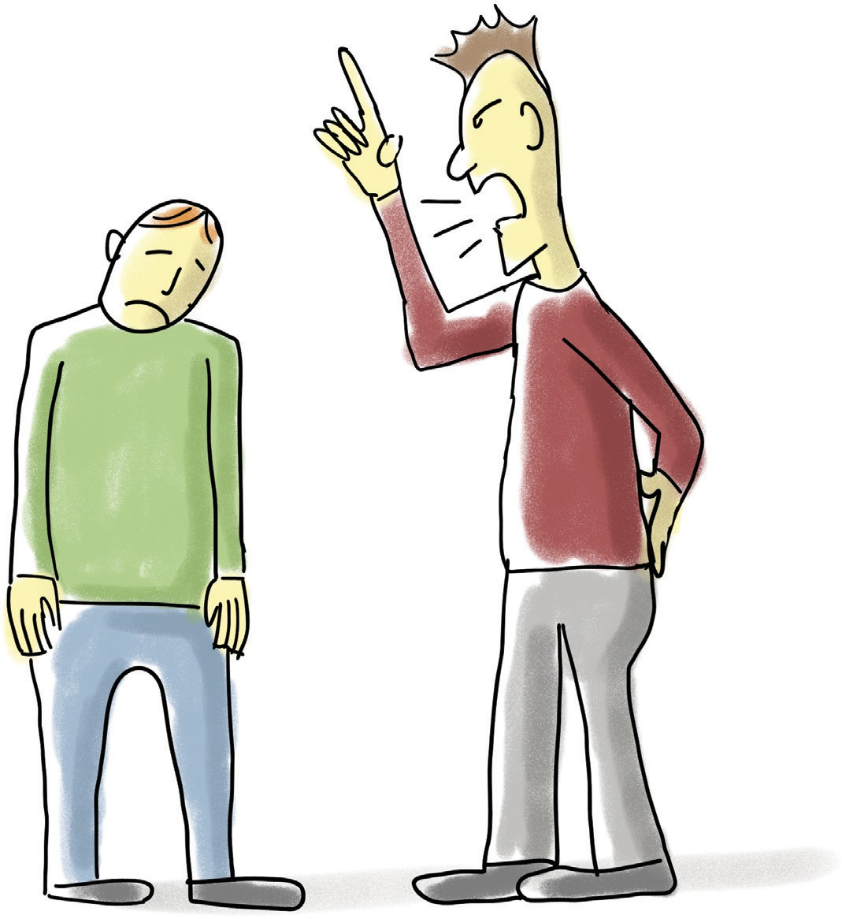
Psihično nasilje
Psihično nasilje je, ko:
−
−
−
−
−
−
−
−
−
te nekdo žali,
nekdo nate kriči, te nekdo ponižuje,
te nekdo lažno obtoži nečesa,
nekdo drugim govori laži o tebi,
nekdo o tebi na socialnih omrežjih širi laži, te nekdo zasmehuje,
ti nekdo zbuja občutek krivde,
te nekdo zastrašuje.
Psihično nasilje je, ko oseba, ki povzroča nasilje, dela stvari, ob katerih se počutiš prestrašeno,
ponižano, manjvredno ali ogroženo.
15

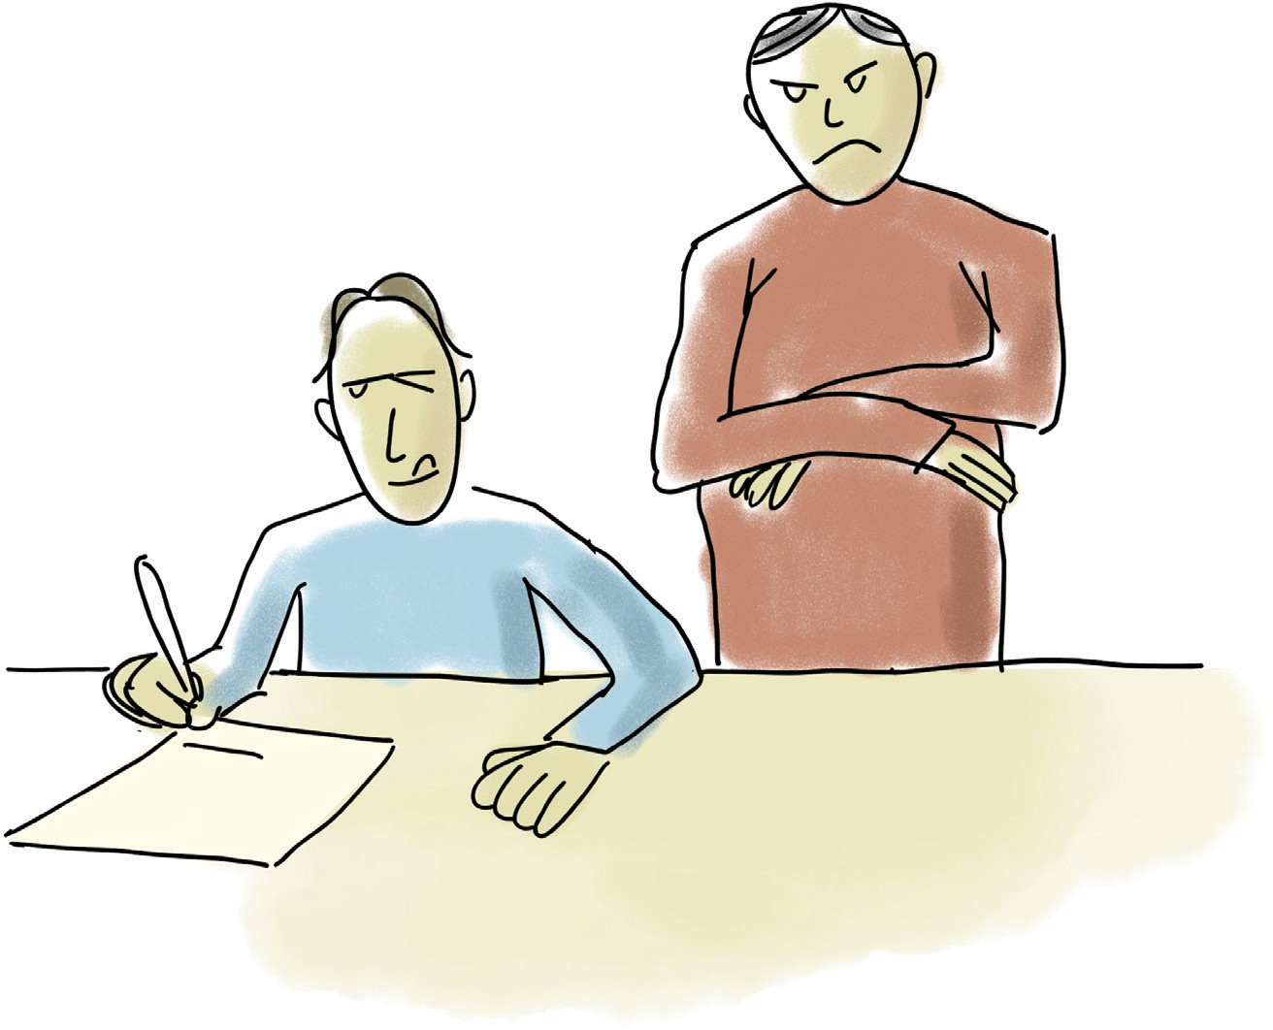

Ekonomsko nasilje
Ekonomsko nasilje je, ko:
−
−
−
nekdo brez tvojega dovoljenja vzame tvoj denar,
ti nekdo ne dovoli, da sam ravnaš s svojim denarjem, ti nekdo vzame tvojo bančno kartico in
jo uporablja, ti pa se s tem ne strinjaš, nekdo zahteva,
da plačuješ njegove račune, te nekdo sili ali prisili k
podpisu kakršnega koli dokumenta,
ti nekdo ne pusti, da bi si našel službo, nekdo ne plačuje preživnine.
Preživnina je denar,
ki ga mora ena oseba vsak mesec plačati drugi osebi, ker ta oseba ne more sama poskrbeti zase.
Preživnina je lahko tudi denar namenjen
zagotavljanju življenjskih razmer otroka.
−
−
−
−
16


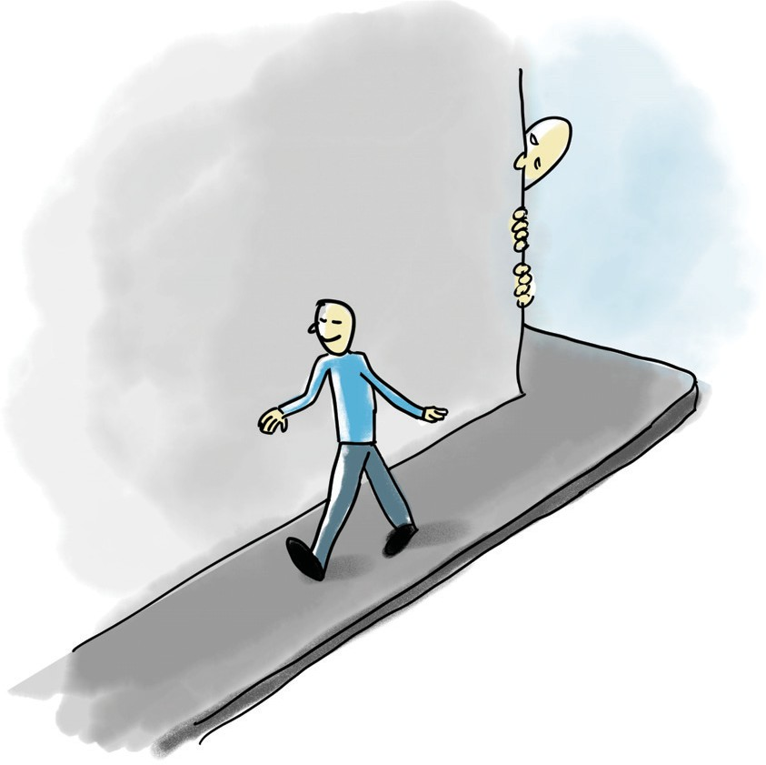
i.
Zanemarjanje
Zanemarjanje je nasilje.
Zanemarjanje je, če tisti, ki je dolžan skrbeti zate, tega ne dela.
To lahko pomeni, da:
−
−
−
−
ti ne da tvojih zdravil, ko jih potrebuješ, ti ne da hrane in pijače,
te ne pelje k zdravniku, ko ga potrebuješ,
ti ne pomaga pri umivanju, če potrebuješ pomoč.
Zalezovanje
Zalezovanje pomeni,
da nekdo drugo osebo večkrat nadleguje.
Oseba, ki zalezuje:
−
−
−
−
te zasleduje,
vzpostavlja s tabo stik, čeprav tega ne želiš, te opazuje in si tega ne želiš,
je na krajih, kjer si pogosto tudi t
Na primer pred tvojo službo.
17

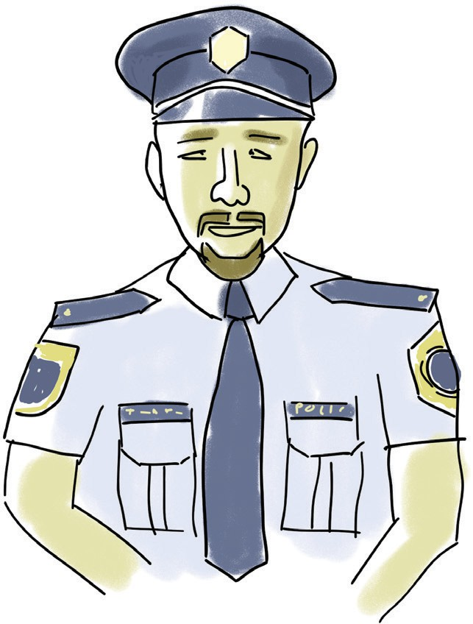
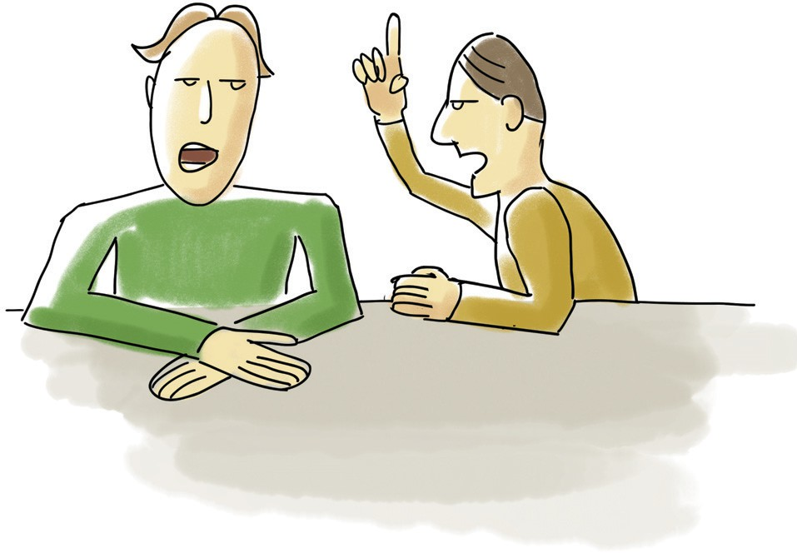
5. Kaj lahko naredim, če sem žrtev nasilja?
Pomoč obstaja.
Ni potrebno, da sam rešuješ težave.
Pravico imaš, da živiš varno in se dobro počutiš.
Povej nekomu, ki mu zaupaš, kaj se dogaja.
Ne zadržuj tega v sebi.
Pogovori se.
Ko se nasilje pojavi,
se umakni iz sobe ali stanovanja. Pokliči policijo, če si v nevarnosti. Če iz stanovanja ne moreš,
se zakleni v sobo in pokliči policijo.
Če te nekdo pretepa, se zvij v klobčič, zaščiti si glavo z rokami.
Glasno kliči na pomoč.
Če je mogoče, se dogovori s sosedom, da pokliče policijo,
če v tvojem stanovanju sliši,
da se dogaja nasilje.
18


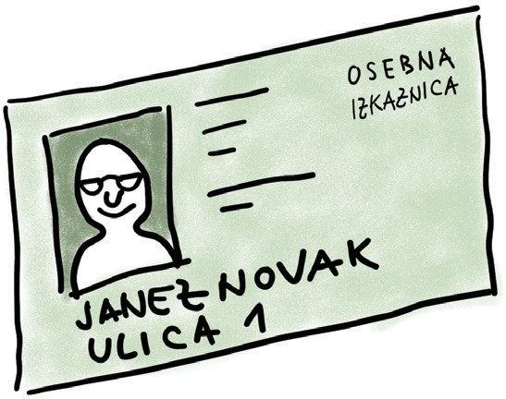
Pripravi si najnujnejše stvari zase. Če imaš ali skrbiš za otroke,
pripravi tudi nujne stvari za njih.
Tako lahko ob nasilju hitro pobegneš stran. Pripravi si:
−
−
−
−
denar,
osebne dokumente, zdravila,
rezervne avtomobilske ključe.
Prijavi nasilje.
To lahko storiš ustno ali pisno.
Nasilje lahko prijaviš na policijo ali na centru za socialno delo.
Zapiši si, kako je ime tiste uradne osebe, ki bo vodila tvoj primer.
Na policiji prosi za kopijo zapisnika.
Če je nasilen tvoj partner in prekineš odnos z njim,
je možno, da bo nasilje postalo vedno hujše.
19

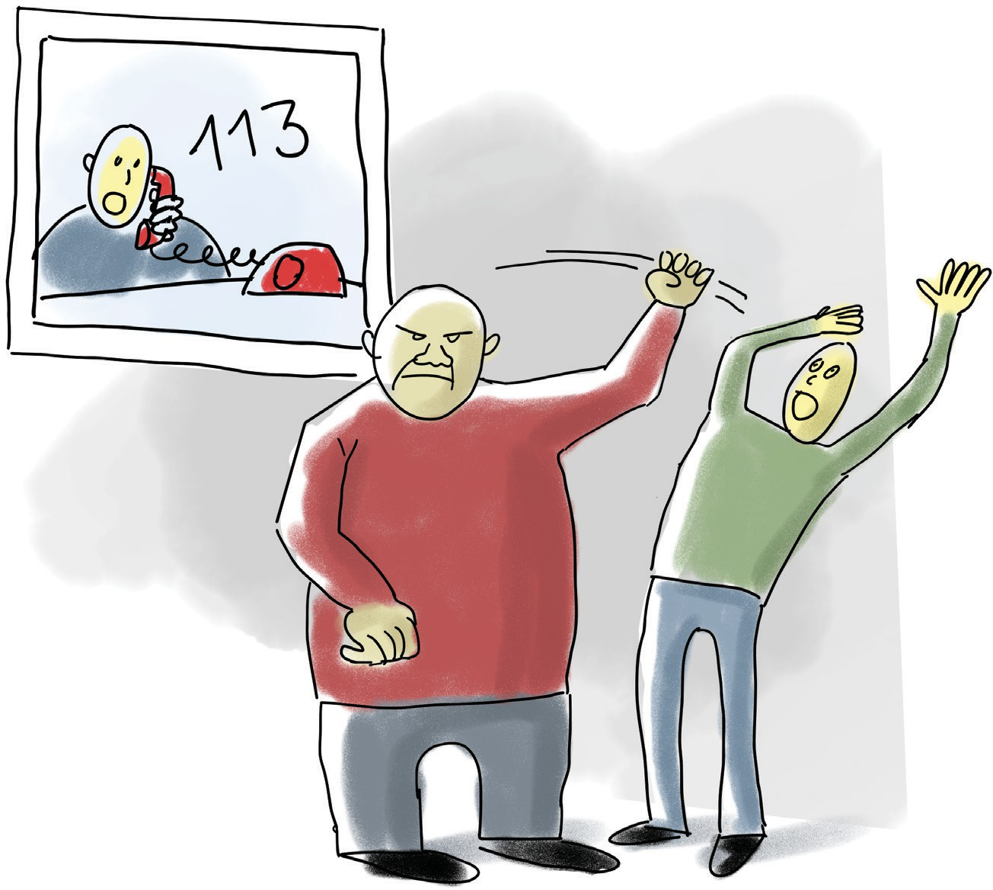
6. Na koga se lahko obrne žrtev nasilja?
Če si žrtev nasilja, se lahko obrneš na:
−
−
−
−
policijo,
center za socialno delo, sodišče,
druge organizacije.
Kaj lahko stori policija?
Policija pomaga ljudem in skrbi za red.
Telefonska števila policije je 113.
Policija varuje življenje in zagotavlja varnost žrtve.
To policija lahko stori na več različnih načinov.
20

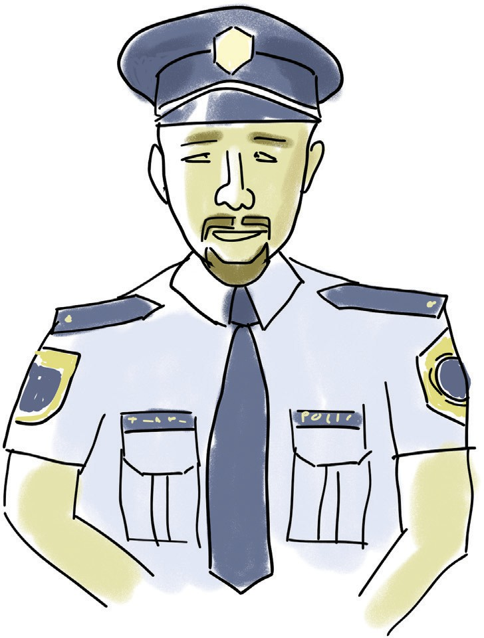
Na primer:
Oseba doživlja nasilje doma. Ta oseba je žrtev nasilja.
Če žrtev nasilja želi, lahko policija poskrbi, da žrtev iz svojega stanovanja
varno vzame nujne stvari.
Pri tem lahko žrtvi nasilja
pomaga njen spremljevalec. Žrtev nasilja ima pravico do posebnega spremljevalca.
Spremljevalec je lahko oseba, ki je stara vsaj 18 let.
To pa je lahko na primer družinski član ali oseba iz nevladne organizacije.
Nevladna organizacija je skupina ljudi,
ki lahko pomagajo ljudem.
Spremljevalec lahko:
−
žrtev nasilja spremlja pri uradnih postopkih. Na primer, gre z žrtvijo na policijo ali sodišče.
Se z žrtvijo nasilja pogovarja in
ji pomaga, ko ji je hudo.
−
21

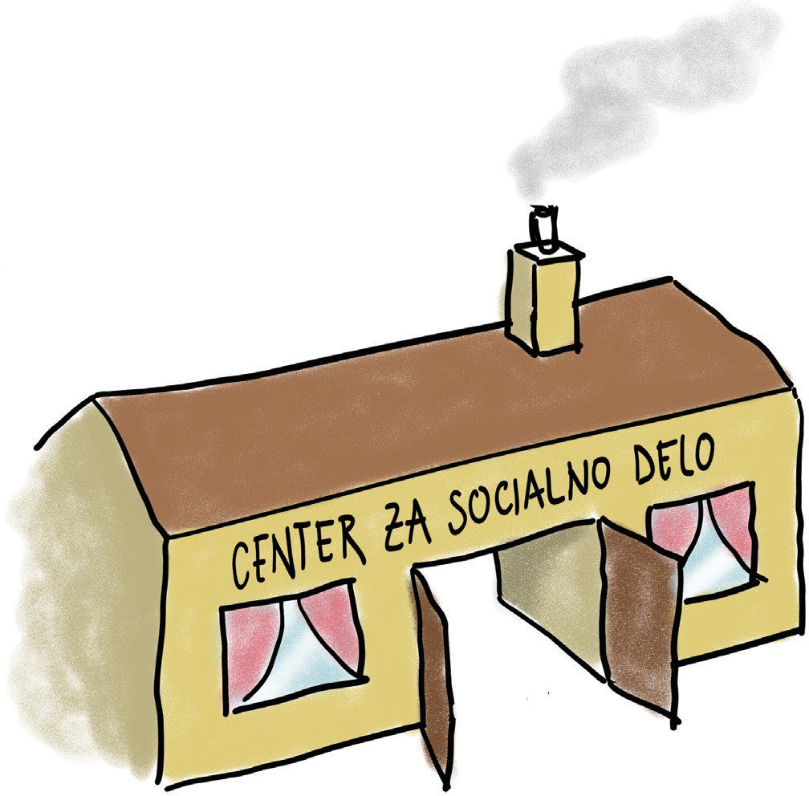
Kaj lahko stori Center za socialno delo?
Center za socialno delo je ustanova, ki pomaga ljudem v
težkih življenjskih situacijah.
Center za socialno delo lahko pomaga žrtvam nasilja. Oseba, ki dela na centru za socialno delo,
se z žrtvijo pogovori.
Na pogovoru žrtvi predstavi:
−
−
kakšne pravice ima in
kakšno pomoč lahko dobi.
Žrtev in oseba, ki dela na centru za socialno delo,
se skupaj dogovorita, kako žrtvi pomagati.
22

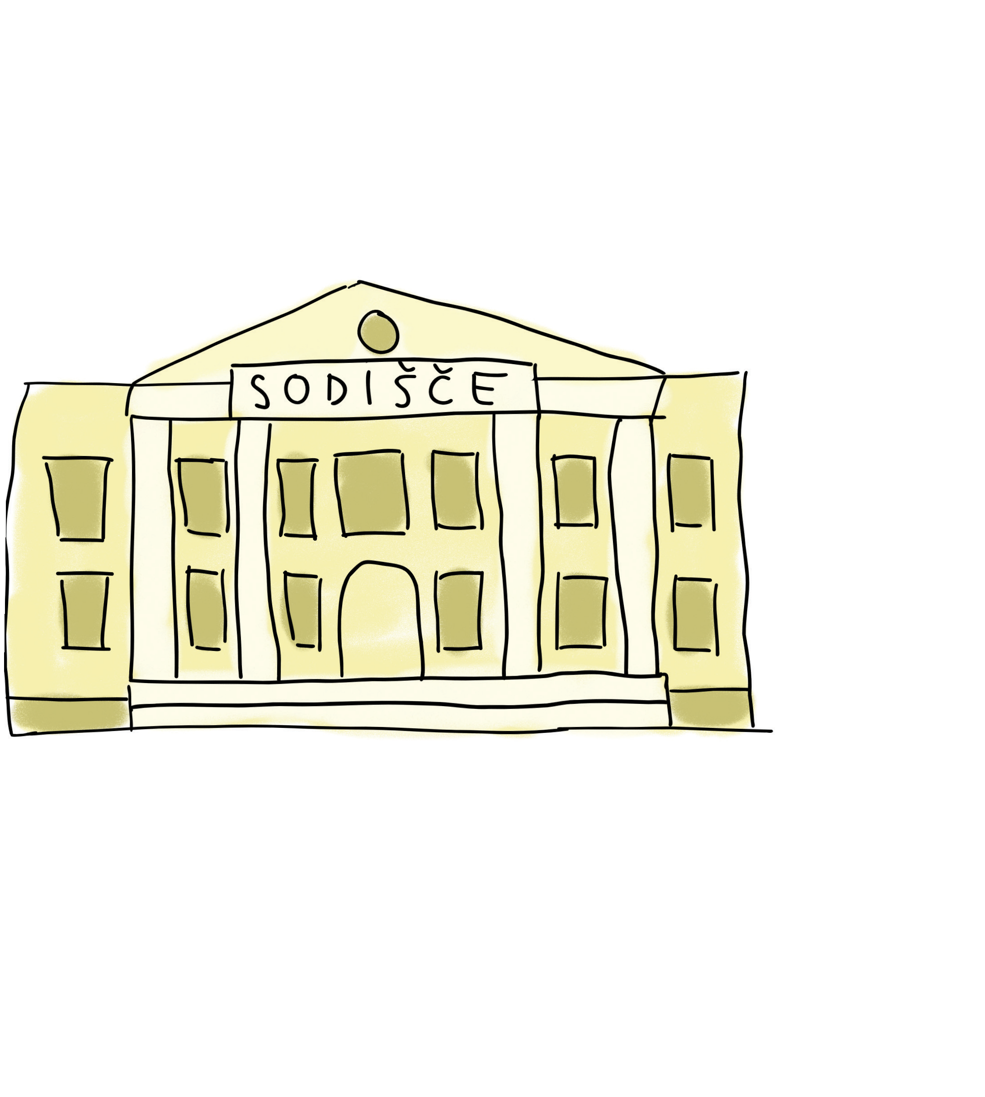
Kaj lahko stori sodišče?
Sodišče lahko osebi, ki nasilje povzroča:
−
−
prepove vstopiti v stanovanje, v katerem živi žrtev. Prepove zadrževanje v bližini stanovanja,
v katerem žrtev živi.
Prepove zadrževanje in približevanje krajem, kjer se žrtev po navadi nahaja.
To so na primer služba, šola, vrtec. Prepove pogovarjanje z žrtvijo.
To pomeni tudi preko telefona,
elektronske pošte ali socialnih omrežij.
Prepove poskus kakršnega koli srečanja z žrtvijo.
Prepove objavljanje osebnih podatkov žrtve, dokumentov in osebnih zapisov,
ki se nanašajo na žrtev.
−
−
−
−
23

Kako začeti postopek prijave nasilja na sodišču?
Postopek proti osebi, ki povzroča nasilje,
lahko začne žrtev ali center za socialno delo. Žrtev se mora z začetkom postopka strinjati. Kadar je žrtev otrok,
lahko postopek proti osebi, ki povzroča nasilje,
začne tudi center za socialno delo.
Žrtev predlog za začetek postopka odda pri okrožnem sodišču,
ki je v kraju, kjer živi žrtev.
Žrtev mora začetek postopka začeti najpozneje v šestih mesecih od
zadnjega nasilnega dogodka.
Za pomoč pri vložitvi predloga lahko
žrtev zaprosi center za socialno delo ali nevladno organizacijo.
Nevladna organizacija je skupina ljudi,
ki lahko pomagajo ljudem.
Nevladne organizacije so na primer:
−
Društvo SOS telefon za ženske in otroke – žrtve nasilja,
Društvo za nenasilno komunikacijo,
Združenje za MOČ.
−
−
24

Brezplačna pravna pomoč
Brezplačna pravna pomoč pomeni,
da oseba dobi pravno pomoč odvetnika. Pomoč odvetnika osebi ni treba plačati.
Odvetnik žrtvi svetuje in pomaga v vseh postopkih na sodišču.
Odvetnik je oseba, ki pozna zakone.
Žrtev nasilja lahko dobi brezplačno pravno pomoč,
če je center za socialno delo izdelal oceno ogroženosti. Ocena ogroženosti pomeni,
da strokovnjaki preverijo ali
je žrtev nasilja v nevarnosti.
25

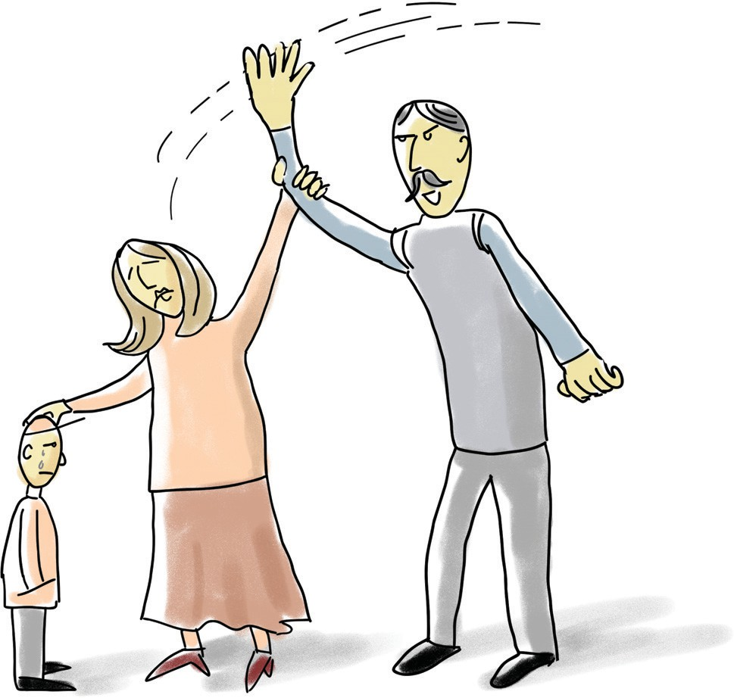
Zaščita otrok pred nasiljem
Ker se otroci težko branijo pred nasiljem,
jih moramo pred nasiljem posebej zaščititi.
Otroci so žrtve nasilja,
če je nekdo do njih nasilen.
Otroci so žrtve nasilja tudi:
−
če so zraven, ko je nekdo v družini
nasilen nad drugim družinskim članom. Če živijo v okolju,
kjer nekdo izvaja nasilje.
−
Vsakdo mora prijaviti nasilje, kadar je žrtev otrok.
Prijaviti morajo tudi sum nasilja, kadar je žrtev otrok.
Sum nasilja pomeni,
da misliš, da se nasilje dogaja, ampak nimaš trdnih dokazov.
Vse to še posebej velja za strokovne delavce,
ki delajo z otroki.
26

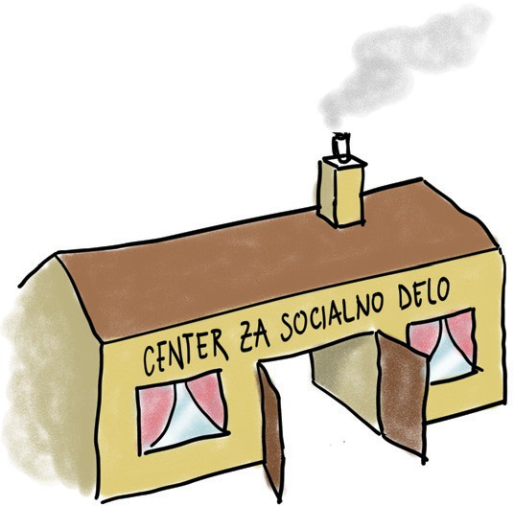
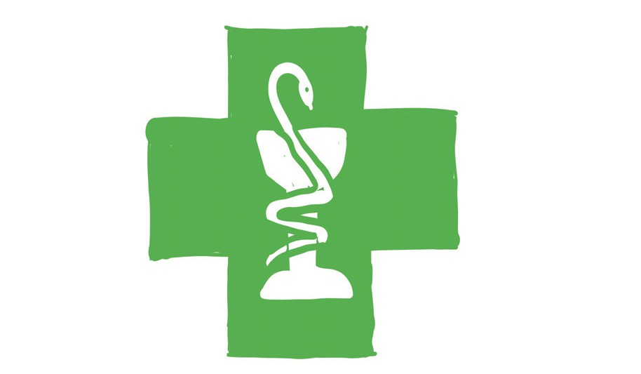
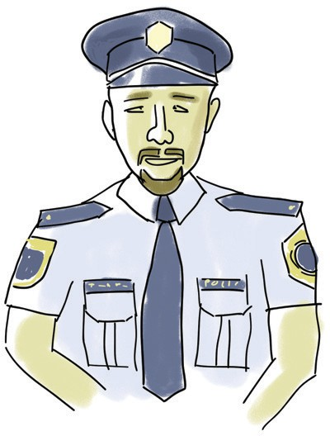
Kdo vse še lahko pomaga, če si žrtev nasilja?
V tem poglavju je napisano,
kdo vse lahko pomaga, če si žrtev nasilja.
−
Policija
Telefonska številka: 113
Policija te zaščiti.
−
Nujna medicinska pomoč
Telefonska številka: 112
Nujna medicinska pomoč ti pomaga, ko si poškodovan.
Lahko te odpeljejo v bolnišnico.
−
Center za socialno delo
Kliči tisti center za socialno delo, ki je najbližje tebi.
Vsak center za socialno delo
ima telefonsko številko na svoji spletni strani.
Center za socialno delo ti pomaga urediti varno bivanje, zaščito otrok, te zaščiti in ti svetuje.
27

−
Društvo gibalno oviranih in žrtev nasilja VIZIJA
Telefonska številka: 041 68 31 33
Elektronski naslov: drustvo.vizija.info@gmail.com
Dobiš lahko varen prostor za bivanje in si varen pred nasiljem.
Pomagajo ti z nasveti in te podpirajo.
−
Društvo SOS telefon
Telefonska številka: 080 11 55
Elektronski naslov: drustvo-sos@drustvo-sos.si
Lahko jih pokličeš in se pogovoriš.
Svetovalec te bo poslušal in ti svetoval.
Ko kličeš, ne rabiš povedati svojega imena.
−
Društvo za nenasilno komunikacijo
Telefonska številka: 01 434 48 22 ali 031 770 120
Elektronski naslov: info@drustvo-dnk.si
Društvo za nenasilno komunikacijo pomaga ljudem, ki doživijo nasilje.
Ponudijo pogovor, podporo in svetovanje. Žrtvi pomagajo razumeti, kaj se dogaja in
skupaj z žrtvijo poiščejo rešitev.
28

−
Združenje za MOČ
Telefonska številka: 041 20 49 49
Elektronski naslov: info@zamoc.si
Združenje za MOČ pomaga ljudem, ki doživljajo nasilje.
Z njimi se lahko pogovoriš, dobiš podporo in nasvete.
Pomagajo narediti načrt za varnost žrtve.
−
Krizni center za ženske in otroke, žrtve nasilja
Telefonska številka: 031 233 211
Krizni center nudi varen prostor za ženske in otroke, ki so žrtve nasilja.
V krizni center lahko prideš, če si žrtev nasilja.
Žrtev dobi začasno bivanje in pomoč.
−
Krizni center za odrasle žrtve nasilja Maribor
Telefonska številka: 08 200 68 40 ali 031 776 102
Elektronski naslov: gp-csd.marib@gov.si
Krizni center Maribor je namenjen odraslim osebam. Osebe so v kriznem centru na varnem.
Krizni center pomaga žrtvam nasilja urediti vse,
da bodo lahko naprej živeli brez nasilja.
29

−
Krizni center za žrtve nasilja Južna Primorska
Telefonska številka: 05 903 95 90 ali 040 303 669
Elektronski naslov: csd.piran-kc@gov.si
Krizni center na Primorskem nudi takojšnjo zaščito in varno bivanje.
Krizni center pomaga žrtvam nasilja urediti vse,
da bodo lahko naprej živeli brez nasilja.
30


7. Konec brošure in viri
Pri pripravi te brošure smo si pomagali z zloženko z Ministrstva za demograﬁjo,
družino in socialne zadeve.
31

STE DOŽIVELI NASILJE V DRUŽINI?
Kdo mi lahko pomaga, če sem žrtev nasilja v družini? Informacije v lahkem branju.
Izdalo in založilo:
Ministrstvo za demograﬁjo, družino in socialne zadeve
Za izdajatelja:
Mateja Ribič, ministrica
Priprava vodnika
v lahkem branju:
ŽELVA podjetje za usposabljanje in
zaposlovanje invalidov, d. o. o Ljubljana
Urednik:
Rok Felicijan
Besedilo v lahkem branju:
Rok Felicijan, Živa Jakšić Ivačič, Urška Gumzej,
Maja Uršič, Nataša Mitrović, Darja Jančar
Testne bralke in bralci:
Darja Levec, Matej Sirk, Uroš Kocman, Nastja Bučar,
Štefka Maurovič, Sebastjan Novak
Strokovno svetovanje
in podpora:
Simona Rajšp
Lektorica:
Nika Bedek Zajc
Ilustracije in
oblikovanje:
Marko Bradica, Oblikovalski studio 76
Tisk:
CICERO, podjetje za graﬁčno proizvodnjo in
storitveno dejavnost, Begunje
Naklada:
500
Ljubljana, avgust 2026
32

BELEŽKE





